3. Newsletter Dezember 2019 | 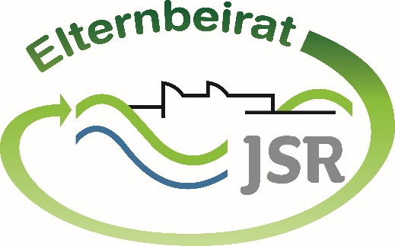

Termine/Veranstaltungen:
18.12.2019 Vorweihnachtlicher Abend um 18:30 in der Aula
19.12.2019 Vorweihnachtlicher Abend um 18:30 in der Aula
23.01.2020 Elternbistro zu den Themen „Abweichendes Verhalten, Ängste, Sucht“ um 18:00 Uhr in der Bücherei

Liebe Eltern,
wir bedanken uns für Ihr Vertrauen und wünschen:
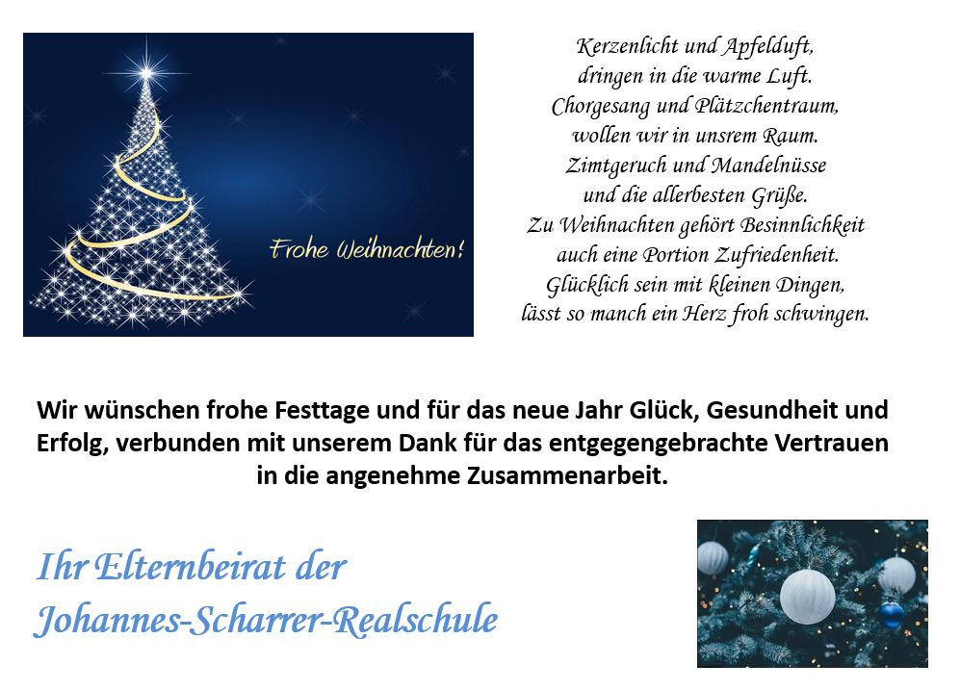

TIPPS von Eltern an Eltern:
Auf eine Veranstaltungen möchten wir noch hinweisen:
parentum Nürnberg - Eltern+Schülertag für die Berufs- und Studienwahl
Am Samstag, 25. Januar 2020 von 09.00 - 13.00 Uhr im Ofenwerk Nürnberg
Klingenhofstraße 72, 90411 Nürnberg. Der Eintritt ist frei.
Weitere Infos unter: https://www.parentum.de/fachmessen/parentum-nuernberg-2020

Wichtige Informationen finden Sie außerdem unter der Seite des Elternbeirats auf der Homepage der JSR unter www.jsr-hersbruck.de. Dieser Newsletter erscheint einmal im Monat. Gerne können Sie uns Ihre Themenwünsche über die bekannten Kommunikationswege mitteilen.

gez. Andrea Nüßlein
Vorsitzende Elternbeirat JSR
eb-jsr@gmx.de

